Огляд даних судової статистики
Олександрійського міськрайонного суду Кіровоградської області
за 2013 рік в порівнянні з 2012 роком

В 2013 році Олександрійським міськрайонним судом Кіровоградської області було проведено певну роботу по відправленню правосуддя при розгляді кримінальних, цивільних та адміністративних справ, справ про адміністративні правопорушення та матеріалів.
Так, згідно зі статистичними даними в 2013 році до Олександрійського міськрайонного суду Кіровоградської області надійшло 457 кримінальних справ, 4398 цивільних справ, 371 адміністративна справа, 2392 справи про адміністративні правопорушення та 2896 матеріалів по всім категоріям справ. Їх процентне співвідношення від загальної кількості справ і матеріалів, що надійшли до суду у 2013 році вбачається з Діаграми 1.
Діаграма 1
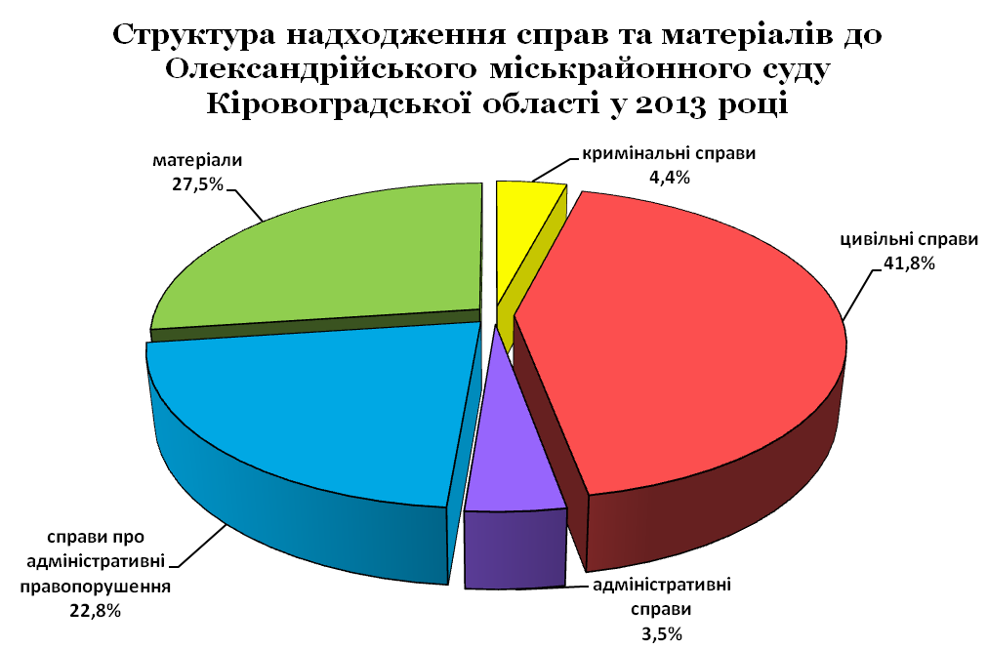

Відповідно у 2012 році до суду надійшло 462 кримінальні справи, 5259 цивільні справи, 1348 адміністративних справ, 2325 справ про адміністративні правопорушення та 1151 матеріали.
Таким чином, порівнявши показники 2013 року з показниками 2012 року (Діаграма 2) слід відмітити, що в 2013 році зменшилось надходження кримінальних справна 1,1%, адміністративних справ на 72,5%,цивільних справ на 16,4%, в той час як надходження справ про адміністративні правопорушення збільшилось на 2,8%, та матеріалів на 60,2%.
Діаграма 2
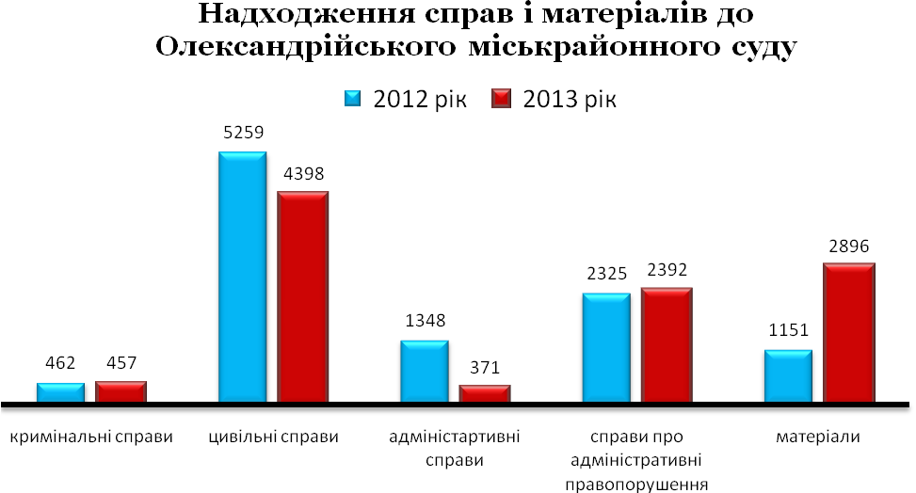

Штатна кількість суддів в Олександрійському міськрайонному суді Кіровоградської області, станом на 31.12.2013 року, становить 14 одиниць, із них 1–вакансія, яка утворилась відповідно до наказу Олександрійського міськрайонного суду Кіровоградської області від 04.06.2013 року №72-к «Про припинення повноважень судді Олександрійського міськрайонного суду Кіровоградської області Квітки О.М. у зв`язку зі смертю».
Також потрібно зауважити, що з 21.06.2011 року суддя Олександрійського міськрайонного суду Кіровоградської області Куковенков С.В. перебуває без повноважень судді.
06.11.2013 року на посаду судді Олександрійського міськрайонного суду Кіровоградської області було призначено суддю Голосеніну Т.В., яка не виконує повноваження у зв’язку з тим, що нею не складена присяги судді, відповідно до ст.55 ЗУ «Про судоустрій і статус суддів».
Суддя Олександрійського міськрайонного суду Кіровоградської області Петушков С.А., щодо якого обвинувальний вирок суду набрав законної сили, не може продовжувати здійснювати свої повноваження і втрачає передбачені законом гарантії незалежності і недоторканності судді, право на грошове та інше забезпечення.

Таким чином, в 2013 році справи розглядали 11 суддів, після припинення повноважень судді Олександрійського міськрайонного суду Кіровоградської області Петушкова С.А., справи розглядали 10 суддів.

Розгляд кримінальних справ

У 2013 році спостерігається тенденція до зменшення кількості кримінальних справ, що перебували в провадженні Олександрійського міськрайонного суду Кіровоградської області.
Загальна їх кількість становить 1574 справта матеріалів, що на 2,4% менше в порівнянні з 2012роком (1613 справ та матеріалів).
Із них:
- 38,2% або 602 – кримінальні справи,
- 0,1% або 1 – скарга потерпілих;
- 1,1% або 17 – справи щодо вирішення питання про звільнення від кримінальної відповідальності;
- 0,2% або 4 – справи про застосування до неповнолітніх примусових заходів виховного характеру;
- 0,2% або 3 - справи з клопотанням про застосування примусових заходів медичного характеру,
- 2,8% або 44 - справи за заявами про відвід під час досудового розслідування,
- 0,1 % або 2 - справи в порядку надання міжнародної правової допомоги,
- 29,7% або 468- справи за клопотанням слідчого чи прокурора та інших осіб;
- 17,8% або 280– справи щодо розгляду питань у порядку виконання судових рішень;
- 9,7% або 153 – справи за скаргами на рішення, дії чи бездіяльність слідчого, прокурора та інших осіб під час досудового розслідування.

Всього у 2013 році в провадженні суду перебувало 602 кримінальні справи (в 2012 році – 625 справ), із них надійшло 457 справ (в 2012 році – 462 справи).
Протягом 2013року розглянуто 454 кримінальні справи (в 2012 році496 справ), у тому числі з постановленням вироку – 354справ (78%), із закриттям провадження – 46 справ (10,1%), із застосуванням примусових заходів медичного характеру – 3 справа (0,7%), застосуванням примусових заходів виховного характеру – 3 справи (0,7%), з поверненням на додаткове розслідування – 28 справ (6,2%), повернуто прокурору – 20 справ(4,4%).
Структура розглянутих кримінальних справ вбачається із Діаграми 3, наведеної нижче.

Діаграма 3

На кінець звітного періоду залишилось нерозглянутими 158 справ або 26,6% від загального числа тих, що перебували в провадженні суду упродовж звітного періоду (у 2012 році – 143 справи або 22,9%).
За вироками, що набрали і не набрали на кінець звітного періоду законної сили, засуджено 388 особу, що в порівнянні з попереднім аналогічним періодом менше на 21,6% (у 2012 р. – 495 особи).
Загальна кількість виправданих становить 6 осіб (у 2012 р. – 2 осіб).
Обвинувачувались у вчиненні злочинів у складі організованої групи 17 осіб, що на 3 особи менше в порівнянні з 2012 роком (20осіб).
За 2013 рік кримінальних справ, щодо осіб, обвинувачуваних у вчиненні злочинів у складі злочинної організації в провадженні суду не перебувало, на відміну від 2012 року –5 справ.
Загальна кількість неповнолітніх осіб, засуджених за вчинення різних видів злочинів становить 30 осіб, що на 31,8% менше ніж у 2012році (44 особи).
Примусові заходи медичного характеру застосовано до 3 неосудних осіб, так як і у 2012 році.
Протягом 2013 року судом закрито провадження у справах щодо 53 осіб, що на 18,8% більше ніж у 2012 році (43осіб).

За результатами судового розгляду кримінальних справ звільнено з-під варти 13 осіб, що на 17 осіб менше ніж у 2012 році (30 осіб), взято під варту 24 особи, що на 31 особу менше ніж у 2012 році( 55осіб).
У 2013році від злочинів потерпіло 314 фізичних осіб. Основну частину становлять особи, яким завдано матеріальної та моральної шкоди – 295 осіб (94%), 13 особам завдано шкоди здоров’ю (4,1%), а 6 осіб загинуло (1,9%). Заподіяно матеріальну шкоду 22 юридичним особам.
У 2012 році від злочинів потерпіло 433 фізичні особи. Основну частину становлять особи, яким завдано матеріальної та моральної шкоди – 365 осіб (84,3%), 58 особам завдано шкоди здоров’ю (13,4%), а 10 особи загинуло (2,3%). Заподіяно матеріальну шкоду 27 юридичним особам.
Порівнявши вище вказані показники вбачається, що кількість потерпілих фізичних та юридичних осіб зменшилась на 27%.
Сума матеріальних збитків та моральної шкоди, установлених судом за вироками та рішеннями, в 2013роцістановить 790 059 грн. (2012р. становить 1 608 073 грн.).
З порушенням строків досудового розгляду, встановлених статтею 241 КПК України не призначено жодної кримінальної справи (2012рік – 13 справ), встановлених статтею ст.314 КПК призначено – 24 кримінальні провадження; з порушенням термінів, встановлених статтею 256 КПК України – 9 кримінальних справ (у 2012 році – 143 справи), встановлених статтею 316 КПК – 11 кримінальних проваджень.
З фіксуванням судового процесу технічними засобами розглянуто 298 кримінальних справ.

Порівняльна таблиця надходження та розгляду інших категорій кримінальних справ за 2013 рік в порівнянні з 2012 роком

Категорії справ | 2012 рік |  |  |  |  | 2013 рік
Категорії справ | Залишок на початок звітного періоду | Надійшло справ | Розглянуто | Залишок на кінець звітного періоду |  | Залишок на початок звітного періоду | Надійшло справ | Розглянуто | Залишок на кінець звітного періоду
Справи щодо вирішення питання про звільнення від кримінальної відповідальності | 16 | 590 | 583 | 9 |  | 9 | 8 | 13 | 4
Справи про застосування до неповнолітніх примусових заходів виховного характеру | 0 | 4 | 3 | 0 |  | 0 | 4 | 3 | 1
Справи за поданням правоохоронних органів та скарги на їх дії і рішення  (справи за клопотанням слідчого чи прокурора та інших осіб) | 8 | 284 | 277 | 3 |  | 1 | 467 | 468 | 0
Справи щодо розгляду питань у порядку виконання судових рішень | 13 | 239 | 242 | 2 |  | 2 | 278 | 255 | 25
Всього | 37 | 1117 | 1069 | 14 |  | 12 | 757 | 739 | 30

З вище наведеної таблиці вбачається, що надходження вказаних категорій кримінальних справ у 2013 році по відношенню до 2012 року зменшилось на 32,3%, залишок справ на кінець звітного періоду також збільшився на 53,3%.

Розгляд справ у порядку адміністративного судочинства
За 2013 рік в провадженні суду перебувало 539 позовних заяв (у 2012 році –1706 заяв). Із них повернуто 12,1% або 65 заяв (у 2012 році – 44), відмовлено у відкритті провадження – 6,1% або 33 заяви (у 2012 році - 132), 68,8% або 371 заяву розглянуто з відкриттям провадження у справі (у І півріччі 2012 року - 450) та щодо 8,9% або 48 заяв не розглянуто на кінець звітного періоду (у 2012 році - 121).
Протягом 2013 року в провадженні Олександрійського міськрайонного суду Кіровоградської області перебувало – 424 адміністративні справи, що на 75,1% менше ніж у 2012 році – 1706 справ.
Всього у 2013 року надійшла 371 адміністративна справа, що на 72,5% менше ніж у 2012 році (1348 справ).
Загальна кількість адміністративних справ у 2013 році, у яких закінчено провадження, склала 386 або 91% від кількості справ, що знаходилась на розгляді в суді, із яких 86,3% (333 справи) розглянуто із прийняттям постанови, із них 61,9% (239 справ) із задоволенням позову.
Загальна кількість адміністративних справ у 2012 році, у яких закінчено провадження, склала 1585 або 92,9% від кількості справ, що знаходилась на розгляді в суді, із яких 90,3% (1541 справа) розглянуто із прийняттям постанови, із них 54,5% (930 справ) із задоволенням позову.
У 2013 році передано на розгляд до інших судів 3 справи, тоді як в 2012 році – 1 справа. Із закриттям провадження у справі розглянуто 6 справ (у 2012 році – 11 справ) та 44 заяви залишено без розгляду (у 2012 році – 20 заяв).
Серед адміністративних справ, у яких закінчено провадження, найбільшу кількість становлять:
- справи зі спорів з приводу забезпечення громадського порядку та безпеки – 72,8% (281 справа);
- справи зі спорів з приводу реалізації публічної політики у сферах зайнятості населення та соціального захисту громадян – 9,6% (37 справи);
- справи зі спорів з приводу забезпечення реалізації конституційних прав особи, а також реалізації статусу депутата представницького органу влади, організації діяльності цих органів – 6,5% (25 справ);
- справи зі спорів з приводу забезпечення юстиції – 2,6% (10 справ);
- справи зі спорів з приводу забезпечення сталого розвитку населених пунктів та землекористування – 2,3% (9 справ);
- справи зі спорів з відносин публічної служби – 1,8% (7 справ).
Структура розглянутих адміністративних справ вбачається з Діаграми 4.
Діаграма 4
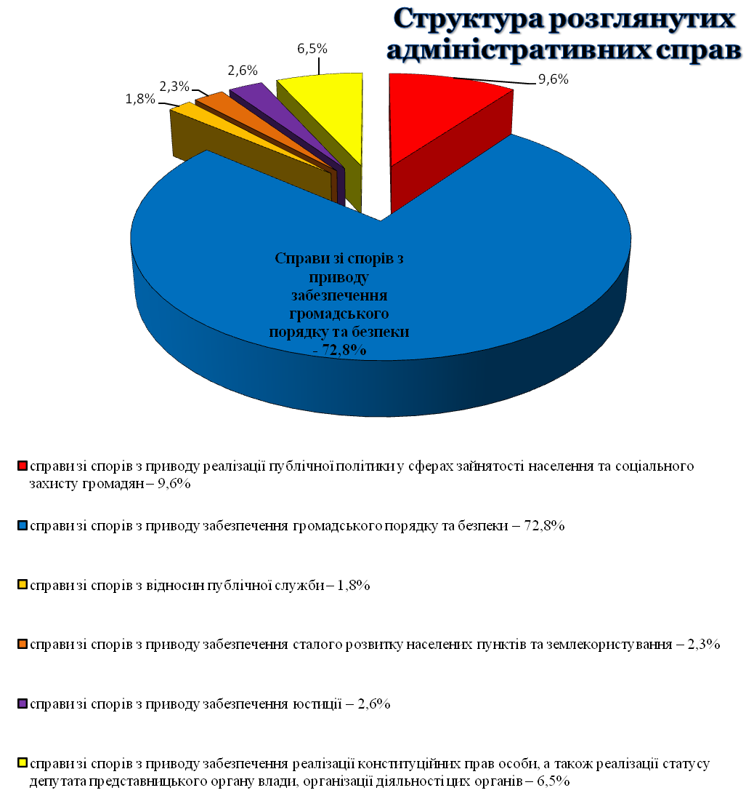
У 2013 році в провадженні суду перебувало 57 заяв про перегляд судового рішення за нововиявленими обставинами, що на 90,7 % менше ніж у 2012 році - 613 заяв.
Протягом 2013 року до суду надійшло 161 клопотань, подань, заяв у порядку виконання судових рішень, із них 30 – повернуто, 90 – розглянуто із задоволенням клопотання.
Протягом 2013 року до суду надійшло та було виконано 2 судових доручення в адміністративних справах.
Всього у 2013 році із фіксуванням судового процесу технічними засобами розглянуто 155 адміністративних справ.
Розгляд справ у порядку цивільного судочинства

У 2013 році в провадженні Олександрійського міськрайонного суду Кіровоградської області перебувало 6193 позовні заяви, скарги і клопотання, які розглядались в порядку цивільного судочинства. Із них 38,5% або 2387 – заяви позовного провадження, 44,8% або 2773 – наказного провадження, 4,5% або 278 – окремого провадження та 12,2% або 755 – інші заяви, клопотання, подання.
У 2012 році в провадженні Олександрійського міськрайонного суду Кіровоградської області перебувало 6168 позовних заяв, заяв, скарг і клопотань, які розглядались в порядку цивільного судочинства. Із них 48,7% або 3005 – заяви позовного провадження, 38% або 2350 – наказного провадження, 4,8% або 300 – окремого провадження та 8,5% або 513 – інші заяви, клопотання, подання.
Порівнявши ці показники вбачається, що надходження позовних заяв, скарг і клопотань, які розглядались в порядку цивільного судочинства збільшилось на 0,4%.
Слід зазначити, що у 2013 році в провадженні суду перебувало 2773 справи наказного провадження (з них 57 заяв про скасування судового наказу – 2,1%), що на 423 справи або 15,3% більше ніж у 2012 році (2350). Всього надійшло справ наказного провадження у 2013 році – 2701 (у 2012 році - 2300).
Загальна кількість виданих судових наказів становить 2419, або 89,7% від кількості розглянутих справ (2698 справи), 30 – повернуто заявнику (1,1%). Скасовано 42 накази, що становить 1,5% від справ наказного провадження, які перебували в суді.
Залишок нерозглянутих справ на кінець звітного періоду складає:
- заяв про видачу судових наказів – 18;
- заяв про скасування судового наказу – 11.
Крім того, протягом звітного періоду в провадженні суду перебувало 204 справи окремого провадження, що порівняно з 2012 роком (226 справ) зменшилось на 22 справи або 9,7%. Всього розглянуто 181 справа, у тому числі з ухваленням рішення – 157 справ (86,7%), з яких 154 справи із задоволенням заяви.
Залишок нерозглянутих справ окремого провадження на кінець звітного періоду складає 23 справи, що на 20,7% (29 справ) менше ніж у 2012 році.
Всього в провадженні суду перебувало 2387 цивільних справ позовного провадження, що порівняно з 2012 роком (2566 справ) зменшилось на 6,8%.
Надійшло у 2013 році 1804 цивільних справ, у 2012 році даний показник складав 1790 справ.
Кількість розглянутих цивільних справ позовного провадження становить 1997 (або 83,7% від кількості справ, що перебували в провадженні), із них 1629 (81,6%) – з ухваленням рішення, 67 (3,4%) – із закриттям провадження у справі, 290 (14,5%) – із залишенням заяви без розгляду.
Із порушенням процесуальних строків, встановлених Цивільним процесуальним кодексом України, розглянуто 15,8% (315 справ) від кількості розглянутих справ.
На кінець звітного періоду залишилися нерозглянутими 390 цивільних справ позовного провадження або 26,7% від кількості справ, що перебували в провадженні суду (у 2012 році – 613 справ).
Структура цивільних справ позовного провадження, які розглянуті судом у 2013 році, має такий вигляд:

- спори, що виникають із сімейних правовідносин – 886 (44,4%);
- спори, що виникають із договорів – 512 (26,1%);
- спори про спадкове право – 122(6,1%);
- спори, що виникають із житлових правовідносин –102 (5,1%);
- спори, що виникають із трудових правовідносин – 100 (5%);
- спори, пов’язані із застосуванням Закону України «Про захист прав споживачів» – 84 (4,2%);
- спори, про недоговірні зобов’язання – 73 (3,6%);
- спори про право власності та інші речові права – 59 (2,9%);
- спори, що виникають із земельних правовідносин – 23 (1,1%);
- спори про захист немайнових прав фізичних осіб – 15 (0,7%);
- звільнення майна з-під арешту (виключення майна з опису) – 8 (0,4%);
- інші – 13 (0,6%).
Вище згадана структура розглянутих цивільних справ вбачається з Діаграми 5.

Діаграма 5
Протягом 2013 року в провадженні суду перебувало 33 заяви про перегляд заочного рішення (у 2012 році - 30), із них 30 заяв розглянуто та 3 заяви залишились нерозглянутими на кінець звітного періоду.
У звітному періоді перебувало на розгляді 12 заяв про перегляд рішень, ухвал суду чи судових наказів у зв’язку з нововиявленими обставинами (у 2012 році - 13), з них 2 заяви повернуто, 6 заяв розглянуто та 4 – залишились нерозглянутими на кінець 2013 року.
В порядку виконання судових рішень та рішень інших органів (посадових осіб) розглянуто 613 заяв, клопотань, подань (у 2012 році - 340), з них 54 – повернуто (у 2012 році – 6) та 39 залишились нерозглянутими (у 2012 році – 35).

У 2013 році зменшилась кількість скарг на дії або бездіяльність державного виконавця чи іншої посадової особи державної виконавчої служби, що перебували в провадженні суду в порівнянні з 2012 роком, а саме 40 скарг перебувало в провадженні суду в 2013 році (в 2012 році - 82), із них надійшло 27 скарг (у 2012 році – 66), 6 скарг повернуто (2012 рік-6), 3 залишено без розгляду (2012 р.- 7), 25 – усього розглянуто та 15 залишились нерозглянутими (у 2012 році – 13).
Протягом 2013 року в провадженні суду перебувало 3 клопотання про визнання та звернення до виконання рішення іноземного суду, що підлягає примусовому виконанню, 2 з яких було розглянуто та 1 залишилось не розглянутим на кінець звітного періоду.
У 2013 році до суду надійшло 7 доручень судів України (у 2012 році- 8) та 5 доручень іноземних судів, із них 2 доручень судів України не виконано, 3 доручення виконано та 2 залишилось нерозглянутими (у 2012 році- 1). 4 доручення іноземних судів виконано та 1 залишилось нерозглянутим на кінець 2013 року.
Відповідно до статті 129 Конституції України однією з основних засад судочинства є гласність судового процесу та його повне фіксування технічними засобами 514 цивільних справ розглянуто з фіксуванням судового процесу технічними засобами.

Розгляд справ про адміністративні правопорушення

Упродовж 2013 року в провадженні Олександрійського міськрайонного суду Кіровоградської області перебувало 2454 справ про адміністративне правопорушення, що на 1 справу більше ніж у 2012 році (2453 справ).
Всього за звітній період надійшло 2392 справи про адміністративні правопорушення (у 2012 році – 2325).
Повернуто органам, що склали протоколи про вчинення адміністративних правопорушень 188 справ, що становлять 7,6% від загальної кількості справ та 2183 справи розглянуто, що становить 89% від загальної кількості справ, які перебували в провадженні суду.
Залишок нерозглянутих справ про адміністративні правопорушення складає 83 справи, що становить 3,4% від загальної кількості справ, що перебували в суді.
Упродовж періоду, який аналізується, закрито провадження у справах щодо 331 особи.
За результатами розгляду справ про адміністративні правопорушення:
- відносно 21 особи (6,3% від загальної кількості осіб, стосовно яких винесено постанови про закриття) провадження у справі закрито у зв’язку із малозначністю вчиненого правопорушення;
- стосовно 107 осіб (32,3%) – у зв’язку із закінченням строків притягнення до відповідальності;
- щодо 27 осіб (8,1%) – матеріали передано на розгляд громадської організації або трудового колективу;
- щодо 172 осіб (52%) – закрито за відсутності події і складу адміністративного правопорушення;
- стосовно 4 осіб (1,2%) – з інших причин.

Про накладення адміністративного стягнення винесено постанови відносно 1823 осіб (у 2012 році – 1760 особи).

За своєю структурою стягнення розподіляються наступним чином у відсотковому відношенні до загальної кількості стягнень та складають:

- штрафи – 66,6% (1214);
- громадські роботи – 22,2% (404);
- попередження – 3,1% (57);
- позбавлення спеціального права – 5,2% (95)
- адміністративні арешти – 2,7% (50);
- оплатне вилучення предмета – 0,1% (2);
- виправні роботи - 0,1% (1).

Діаграма 6
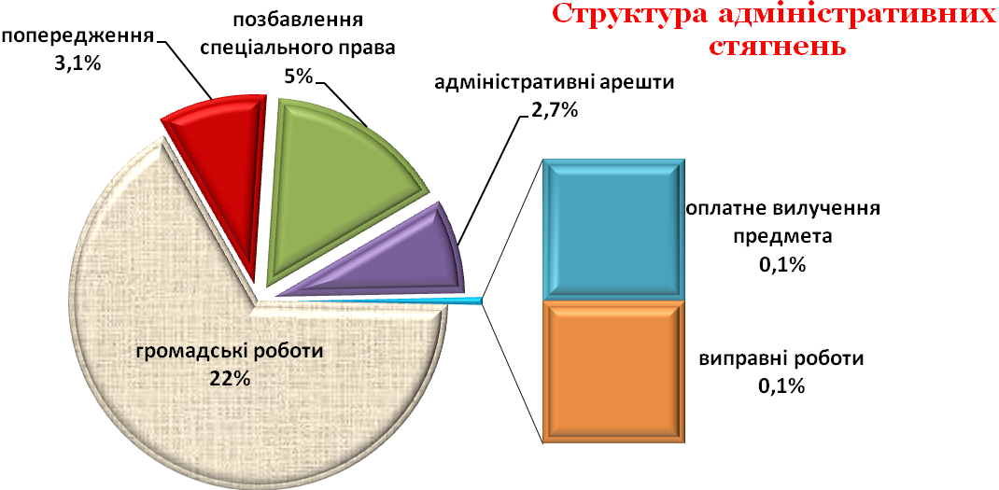
Кількість неповнолітніх осіб, до яких застосовувалися заходи впливу, передбачені статтею 24-1 Кодексу України про адміністративні правопорушення у 2013 році становить 29 осіб, що на 14 осіб менше ніж у 2012 році (43 особи).
За вчинення адміністративних правопорушень у 2013 році судом накладено стягнення у вигляді штрафу на суму 757 486 грн., з яких 284 781 грн. сплачено добровільно.
У 2012 році за вчинення адміністративних правопорушень судом накладено стягнення у вигляді штрафу на суму 838 365 грн., з яких 217 163 грн. сплачено добровільно.
Протягом 2013 року в провадженні суду перебувало 45 справ у порядку виконання постанов у справах про адміністративні правопорушення (у 2012 році – 40), із них 35 справ розглянуто та 7 залишились нерозглянутими (у 2012 році – 2).

Кількість засуджених, вироки стосовно яких набрали законної сили

Протягом 2013 року розглянуто кримінальних справ щодо 398 осіб, вироки яких набрали законної сили, засуджено – 88,9% або 354 особи, 0,2 % або 1 особа неосудна, щодо якої застосовано примусові заходи медичного характеру, справи у відношенні 40 осіб закрито або 10%.

Діаграма№7

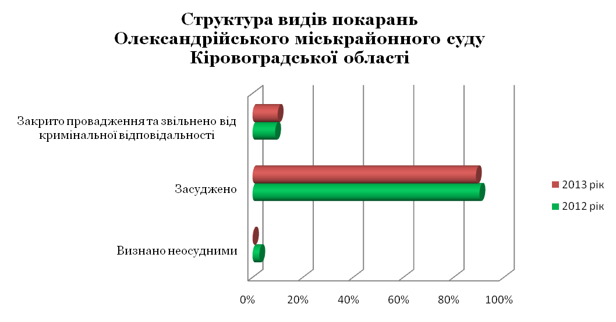

Підстави закриття кримінальних справ :
- за відсутністю події, складу злочину чи недоведеністю - щодо 1 особи;
- у зв`язку з дійовим каяттям – щодо 2 осіб;
- у зв`язку з примиренням винного з потерпілим – щодо 4 осіб;
- у зв`язку зі зміною обстановки - щодо 2 осіб;
- у зв`язку з передачею особи на поруки – щодо 2 осіб;
- у зв`язку зі смертю - щодо 1 особи;
- з інших підстав – щодо 28 осіб.

Позбавлення волі застосовано до 121 особи:
- 1 рік позбавлення волі - 9 осіб;
- понад 1 рік до 2 років включно - 14 осіб;
- понад 2 роки до 3 років – 36 осіб;
- понад 3 роки до 5 років включно – 39 осіб
- понад 5 років до 10 років включно -23 осіб
- довічне позбавлення волі – 1 особа.

Кількість осіб до яких застосовано:
- обмеження волі – до 6 осіб;
- виправні роботи – до 2 осіб;
- арешт – до 19 осіб;
- громадські роботи – до 31 особи
- штраф - до 47 осіб.
Кількість осіб, яких звільнено від покарання:
- з випробуванням - 124 особи;
- з інших підстав – 3 особи.

Кількість осіб, до яких застосовано додаткові види покарань:
- позбавлення права обіймати певні посади – 10 осіб;
- конфіскація майна – 12 осіб;
- штраф – 2 особи;
- позбавлення спеціального звання, чину або кваліфікаційного класу – 2 особи.
У звітному періоді:
- призначено покарання за сукупністю злочинів щодо 52 осіб.
- призначено покарання за сукупністю вироків щодо 62 осіб.
- призначено покарання із застосуванням ст.69 КК України до 4 осіб.

Склад засуджених, їх розподіл за видами та мірами покарання

Всього у 2013 році Олександрійським міськрайонним судом Кіровоградської області засуджено 354 особи, з них 348 – громадян України, 2 громадянина іншої держави

Засуджено за злочини:

- проти життя та здоров`я - 50 осіб ( 14,1%);
- проти власності - 204 особи (57,6%);
- у сфері господарської діяльності – 4 особи (1,1%);
- злочини проти громадської безпеки –7 осіб (2%);
- проти безпеки руху та експлуатації транспорту – 15 осіб (4,2%);
- проти громадського порядку та моральності -11 осіб (3,1%);
- у сфері обігу наркотичних засобів, психотропних речовин, їх аналогів або прекурсорів та інші злочини проти здоров`я населення – 45 осіб (12,7%);
- злочини проти авторитету органів державної влади, органів місцевого самоврядування та об`єднань громадян – 4 особи (1,1%);
- проти правосуддя - 4 особи (1,1%);
- проти встановленого порядку несення військової служби – 1 особу (0,3%);
- проти статевої свободи та статевої недоторканості особи – 1 особу (0,3%);
- злочини проти безпеки виробництва – 1 особу (0,3%);
- у сфері службової діяльності – 7 осіб (2%).

У звітному періоді засуджено за злочини :

- невеликої тяжкості - 43 особи;
- середньої тяжкості -176 осіб;
- тяжкі – 125 осіб;
- особливо тяжкі – 10 осіб;
- по справам, які порушуються за скаргами потерпілих – 20 осіб.

У 2013 році засуджено 25 осіб, за злочини вчинені неповнолітніми, 33 жінки, за злочини вчинені у групі – 74 особа.
89 осіб засуджено за вчинення злочину у стані алкогольного сп`яніння.

Характеристика середньомісячного надходження справ і матеріалів
до одного судді.

Середньомісячне надходження справ і матеріалів із розрахунку штатної чисельності суддів Олександрійського міськрайонного суду Кіровоградської області:

ЗА РІК | Справи та матеріали кримінального  судочинства | Справи та  матеріали адміністративного судочинства | Справи та  матеріали цивільного судочинства | Справи  про адміністративні  правопорушення | Заяви про перегляд судових рішень адміністративного  судочинства за нововиявленими обставинами | Заяви про перегляд судових рішень адмін.  судочинства за нововиявленими обставинами | Усього справ і  матеріалів | Динаміка (%)
2012 | 1627 | 735 | 5581 | 2363 | 613 | 10 | 10929 | -3,8
Одиниць в місяць на одного суддю у 2012р. | 10,6 | 4,8 | 36,2 | 15,3 | 4 | 0,1 | 71 | -3,8
2013 | 1404 | 639 | 6036 | 2435 | 2 | 8 | 10524 | -3,8
Одиниць в місяць на одного суддю у 2013р. | 9,1 | 4,1 | 39,2 | 15,8 | 0,01 | 0,05 | 68,3 | -3,8

В И С Н О В О К

Отже, проведений статистичний огляд діяльності Олександрійського міськрайонного суду Кіровоградської області за 2013 рік в порівнянні з 2012 роком свідчить про зменшення кількості надходження кримінальних, адміністративних справ, в той час як надходження справ про адміністративні правопорушення, цивільних справ та матеріалів по всім категоріям справ зросла в порівняні з попереднім періодом.
Проведена робота сприяла підвищенню рівня судочинства при розгляді відповідних справ, забезпеченню та реалізації конституційних гарантій забезпечення захисту прав, свобод і законних інтересів людини і громадянина, прав і законних інтересів юридичних осіб та держави, зміцнення судової влади, підвищення її авторитету.

Голова Олександрійського
міськрайонного суду
Кіровоградської області (підпис) С.М.Попович

Вик.: консультант суду
Гонтарь Ю.В.
Тел.: 7-56-10

